**ЗМІСТ**

**ВСТУП………………………………………………………………………...3**

**РОЗДІЛ 1. СУТНІСТЬ СТРАТЕГІЧНОГО ПЛАНУВАННЯ І ЙОГО МІСЦЕ В СИСТЕМІ СТРАТЕГІЧНОГО ПЛАНУВАННЯ…………………...5**

1.1. Стратегічне планування як засіб досягнення цілей підприємства……5

1.2. Етапи стратегічного планування на підприємстві……………………..8

1.3. Критерії та класифікація організаційних цілей………………………..11

**РОЗДІЛ 2. ОРГАНІЗАЦІЯ СТРАТЕГІЧНОГО ПЛАНУВАННЯ НА ПІДПРИЄМСТВІ…………………..…………………..………………………….15**

2.1. Загальна характеристика підприємства………….………………...…..15

2.2. Аналіз внутрішнього та зовнішнього середовища підприємства..…..18

2.3. Порядок розробки стратегічних планів……………………………….20

**РОЗДІЛ 3. ПРОБЛЕМИ ТА НАПРЯМИ ВДОСКОНАЛЕННЯ СТРАТЕГІЧНОГО ПЛАНУВАННЯ…………………..……………………….23**

3.1 Проблема розвитку стратегічного планування на вітчизняних підприємствах…………………….………………….……………………………..23

3.2 Напрями вдосконалення процесу стратегічного планування на підприємстві………………….………………….………………….………………26

**ВИСНОВКИ………………………………………………………...............30**

**СПИСОК ВИКОРИСТАНИХ ДЖЕРЕЛ………………………………...32**

**ВСТУП**

**Актуальність дослідження.** Стратегічне планування можна розглядати як систему дій і рішень, що приймаються на верхньому ієрархічному рівні управління з метою розробки стратегічного плану на певну перспективу, який містить конкретні кроки з реалізації стратегічних цілей і завдань організації. Процес стратегічного планування спирається на результати виконання попередніх стадій інноваційного менеджменту — аналізу та прогнозування інноваційного розвитку підприємства.

Планування як самостійна галузь знань є наукою, спеціалізованим видом управлінської діяльності і водночас мистецтвом. Як наука, планування являє собою сукупність систематизованих знань про закономірності формування різних господарських систем. Планування розглядається як уміння передбачати цілі організації, результати її діяльності та ресурси, які необхідні для досягнення визначених цілей — це є мистецтво.

**Мета** дослідження полягає в аналізі стратегічного планування.

**Об’єктом** курсової роботи є суспільні відносини, які виникають під час дослідження стратегічного планування.

**Предметом** роботи є стратегічне планування в організації.

**Структура та обсяг курсової роботи,** відповідно до мети, складається з 3 розділів, висновків та списку використаних джерел.

**РОЗДІЛ 1. СУТНІСТЬ СТРАТЕГІЧНОГО ПЛАНУВАННЯ І ЙОГО МІСЦЕ В СИСТЕМІ СТРАТЕГІЧНОГО ПЛАНУВАННЯ**

**1.1. Стратегічне планування як засіб досягнення цілей підприємства**

Стратегічне планування спрямовує організацію (підприємство) на досягнення її цілей, і в той же час оцінює та, безпосередньо, коригує загальний напрям діяльності з огляду на мінливі обставини. Більше того, саме стратегічне планування фільтрує проблеми, які виникають на підприємствах та пропонує відповідні кроки для їх корегування [2].

Упровадження стратегічного планування на підприємстві сприяє виникненню ряду позитивних змін на ньому. Саме правильне його здійснення дає змогу отримати такі переваги [2].

Здійснення стратегічного планування задля досягнення цілей підприємства (організації) є важливим, з наступних причин:

-По перше, у ньому чітко прописана місія та концепція підприємства, а також і загальний план подальшого розвитку цього підприємства.

-По друге, завдяки стратегічному плану підприємство має змогу оцінювати свої сильні сторони та можливості, а також свої проблеми і слабкі сторони. Саме завдяки SWOT-аналізу підприємство має змогу аналізувати сильні і слабкі сторони та можливості.

**1.2. Етапи стратегічного планування на підприємстві**

Стратегічне планування в науковій літературі розглядається як діяльність щодо формування цілей та стратегій шляхом зіставлення наявних ресурсів підприємства із зовнішніми можливостями, які будуть використані для досягнення цілей, або як процес прийняття управлінських рішень стосовно цільових орієнтирів та розподілу ресурсів.

Важливим теоретичним питанням є визначення основних складових процесу стратегічного планування. Процес стратегічного планування охоплює такі компоненти: аналітичні дії, цілеутворення, розробка стратегій, контроль реалізації стратегічного плану та оцінювання.

Кожен компонент комплексу стратегічного планування складається з відповідних елементів, поєднання яких у певній послідовності дає можливість здійснювати процес стратегічного планування. Під процесом стратегічного планування слід розуміти послідовність окремих взаємопов'язаних стадій, кожна з яких характеризується певними управлінськими діями та використанням специфічного методичного інструментарію. У процесі стратегічного планування залежно від прийнятого підходу виокремлюється від чотирьох до дев'яти етапів, кількість яких визначено за компонентами комплексу стратегічного планування або за їх елементами [5, с. 61].

**1.3. Критерії та класифікація організаційних цілей**

Ринкові відносини значно змінили підхід до управління підприємством. З’явилося безліч функцій, які просто були відсутні в планово адміністративній економіці. Зокрема: вивчення ринку попиту і пропозиції, укладання договорів, здійснювати господарську діяльність в умовах нестабільної економіки. Отже, необхідно змінювати стратегію розвитку, пристосовуватися до умов виживання, конкурувати на ринку продукції.

Загальною методологією проведення досліджень прийнятий комплексний підхід, що дозволяє простежити організацію і процес планування і управління на підприємствах, конкретизувати етапи вирішення цієї проблеми. Основою, на якій базуються всі дослідження в цілому, є системний аналіз. Він дозволив оцінити значимість і актуальність проблеми, сформулювати мету, завдання дослідження, а потім знайти більш ефективні методи її вирішення. Методологічною основою роботи з’явилися: теоретичні положення сучасної вітчизняної та зарубіжної науки з питань стратегічного і поточного планування, управління підприємством.

**РОЗДІЛ 2. ОРГАНІЗАЦІЯ СТРАТЕГІЧНОГО ПЛАНУВАННЯ НА ПІДПРИЄМСТВІ**

**2.1. Загальна характеристика підприємства**

ТОВ “Горизонт” це вітчизняне товариство яке було створене 21 квітня 1994 року. Воно знаходиться за адресою м. Ніжин, вул. Носівський Шлях, 28. Метою створення даного підприємства було задоволення потреб внутрішнього ринку у різноманітних товарах та послугах, насичення внутрішнього ринку високоякісною продукцією, розширення номенклатури конкурентоспроможних товарів та послуг, отримання прибутку.

ТОВ “Горизонт” здійснює свою діяльність у відповідності до Конституції України, Цивільного кодексу, Господарського кодексу України, Законів України “Про підприємництво”, “Про господарські товариства”, “Про власність”, інших законодавчих і нормативно-правових документів та міжнародних договорів.

Підприємство має самостійний баланс, розрахунковий, валютний та інші рахунки в банках, які затверджені правлінням товариства і зареєстровані в торгово–промислові палаті, печатку зі своєю назвою. Воно є самостійним господарським об'єктом з правами і обов'язками юридичної особи, має право займатися господарською діяльністю, виходячи з цілей і завдань, складати договори, нести відповідальність згідно своєї обов'язків.

**2.2. Аналіз внутрішнього та зовнішнього середовища підприємства**

Найбільший вплив на формування чистого прибутку в 2019 - 2020 роках надали такі чинники, як виручка від реалізації, собівартість реалізованої продукції, а також зростання комерційних і управлінських витрат.

**Таблиця 2. SWOT-аналіз ТОВ «Горизонт»**

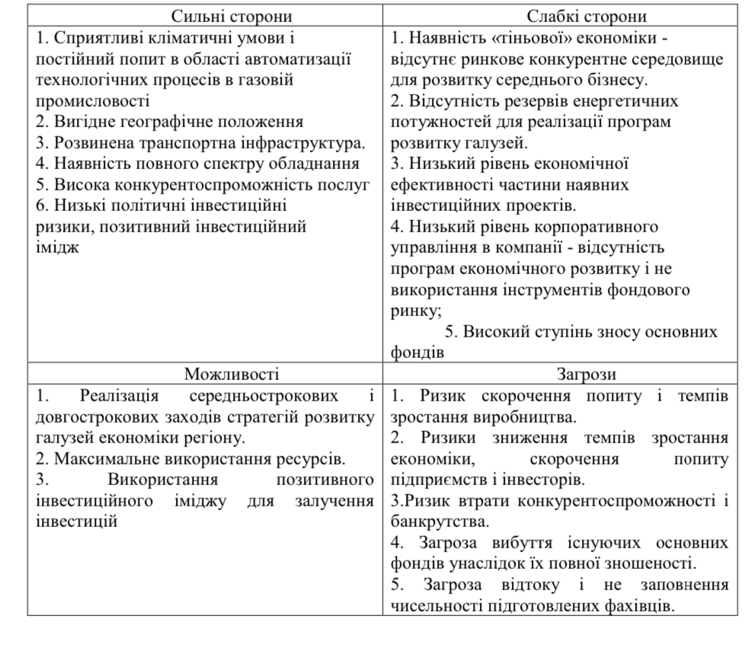В умовах ринкової економіки фінансова звітність господарюючих суб’єктів є основним засобом комунікації і найважливішим елементом інформаційного забезпечення фінансового аналізу. Вона використовується для встановлення вартості реальних активів підприємства, ступеня їх ліквідності, оцінки платоспроможності та життєздатності підприємства, розробки в необхідних випадках власних заходів фінансового оздоровлення (санації) підприємства. Попередження розвитку негативних кризових явищ на підприємстві є можливим тільки за систематичного забезпечення управлінського персоналу інформацією про поточний рівень фінансової стійкості та здатність підприємства до подальшого розвитку.

**2.3. Порядок розробки стратегічних планів**

Місія, бачення і стратегія компанії виражають, в цілому, призначення компанії, як компанія хоче на практиці реалізувати своє призначення, і напрямок руху компанії.

В першу чергу ці документи розглядають компанію з точки зору задоволення потреб клієнта. Якщо компанію турбують ці потреби, і вона ставить їх на перше місце, то і клієнт задовольнить потреби компанії - принесе їй прибуток. Якщо ж компанія ставить на перше місце свій прибуток, і, виходячи з цього, організовує свою роботу, то клієнт не буде задоволений.

По-друге, на що повинні бути спрямовані місія, бачення і стратегія компанії - це мотивація персоналу. Персонал повинен знати призначення компанії, її основні цінності, перспективи розвитку компанії, прогнозувати свої власні перспективи розвитку і зростання. В ідеалі колектив компанії повинен стати колективом однодумців, втілювати призначення компанії в життя, колективом, який пишається своєю компанією.

**РОЗДІЛ 3. ПРОБЛЕМИ ТА НАПРЯМИ ВДОСКОНАЛЕННЯ СТРАТЕГІЧНОГО ПЛАНУВАННЯ**

**3.1 Проблема розвитку стратегічного планування на вітчизняних підприємствах**

Стратегічне планування – найбільш важлива функція стратегічного управління. Файоль, визначаючи функції управління, розглядав планування як елементарну умову ефективного керівництва: план дій – це одночасно і передбачений результаті направлення дії, в якому необхідно слідувати, і етапи, які необхідно пройти, і методи, які необхідно застосовувати. Це своєрідна картина майбутнього, в якій найближчі події змальовані з деякою визначеністю, в той же час віддалені події носять ймовірний характер [2, с. 487].

Стратегічне планування – набір дій і рішень, вжитих керівництвом, що ведуть до розробки конкретних стратегій, призначених для того, щоб допомогти організації досягти своїх цілей [1, с. 321].

**3.2 Напрями вдосконалення процесу стратегічного планування на підприємстві**

У сучасних умовах господарювання в основі процесу формування стратегічного набору слід використовувати концептуальну бізнес-модель підприємства, яка базується на положеннях ресурсного підходу щодо вибору стратегії розвитку підприємства та враховує концепцію «ланцюжка цінності» [13]. В цих умовах головною метою розвитку підприємства є забезпечення максимальної вартості, що дозволяє дослідити причинно-наслідкові зв’язки між обраною підприємством стратегією розвитку та його складовими й ресурсною базою. Вихідним елементом пропонованої бізнес-моделі є блок ресурсів підприємства, який є базою для формування його конкурентних переваг. Будучи основою побудови бізнес-моделі, ресурси повинні максимально відповідати цілям створення, розвитку і підтримки спроможностей підприємства.

Дуалістичний підхід до процесу стратегічного управління, ядром якого є функція планування. Дуалізм полягає в тому, що, з одного боку, повинна бути активна стратегічна діяльність держави, спрямована на просторовий розвиток та урахуванням інтересів окремих аграрних підприємств для гармонізацію їх розвитку та активній підтримці національних інтересів (національного добробуту). З іншого боку, розвиток демократичних форм управління в межах виробничих осередків надає можливість проведення областями власної соціально-економічної політики регіонального розвитку з урахуванням окремих інтересів [15].

**ВИСНОВКИ**

Відповідно до поставлених завдань було всебічно і повно досліджено стратегічне планування в організації.

Стратегічне планування суттєво відрізняється від стратегічного управління підприємством, а отже, його методи також відмінні від методів стратегічного менеджменту. Перша істотна відмінність стратегічного планування від управління за допомогою вибору стратегічних позицій полягає в доповненні планування потенціалу фірми плануванням її стратегії. Друга відмінність полягає в систематичному подоланні опору змінам у процесі реалізації запланованої стратегії і зміни організаційних можливостей. Здійснення стратегічного планування є важливим засобом досягнення цілей підприємства, оскільки саме стратегічне планування допомагає вийти підприємству на новий рівень та успішно розвиватися.

**СПИСОК ВИКОРИСТАНИХ ДЖЕРЕЛ**

1. Етапи стратегічного планування. URL: https://www.prostir.ua/
2. Уткіна Е. А. Стратегічне планування. Асоціація авторів і видавців «ТАНДЕМ». ЕКМОС. С. 245.
3. Чеглатонєв В.І. Формування бізнес-моделі оператора стільникового зв’язку. Одеса. 2012. 208 с.
4. Усик С.П., Пономаренко СА. Аналіз послуг мобільного зв’язку на ринку України. Сталий розвиток економіки. *Міжнародний науково-виробничий журнал. 2013*. № 3. С. 341-346.
5. Міщирікова А. К. Стратегічне планування на підприємстві. *Управління розвитком.* 2014. № 13. С. 60-62.
6. Захаркіна Л. С. Формування стратегії інноваційного розвитку підприємства (матричний підхід). *Економіка та управління підприємствами: проблеми теорії та практики: збірник наукових праць*. 2014. № 1 (13). С. 66–78.
7. Макаренко М. В. Формування механізму управління ефективним функціонуванням підприємства. *Актуальні проблеми економіки.* 2015. № 1. С. 126-135.
8. Перфілова О. Є. Проблеми та особливості впровадження swot-аналізу в практику стратегічного управління вітчизняних підприємств. URL: http://archive.nbuv.gov.ua/portal/natural/.../13.pdf.
9. Садеков А. А. Управление предприятием в условиях кризиса. Донецк: ДонГУЭТ. 2016. 178 с.
10. Іванілов О. С. Економіка підприємства. Київ. ЦУЛ. 2012. 728 с.
11. Вініченко І.І. Конкурентоспроможність аграрних підприємств: стан і перспективи. *Агросвіт.* 2013. № 21. С.10–13.
12. Гафурова Ф.К. Тактический анализ экономического развития и конкурентоспособности региона. *ЭКЗИТ.* № 21 (191). С. 30–32.
13. Горячук В. Ф. Оцінка конкурентоспроможності регіонів України на основі результативного підходу. *Регіональна економіка.* 2012. № 1. С. 39 – 47.
14. Крючкова І. В. Конкурентоспроможність економіки України: стан та перспективи підвищення. Київ, 2012. 488 с.
15. Мікловда В.П. Стратегічне управління конкурентоспроможністю: епістомологічні підходи та практична проблематика. Полтава, 2012. 297 с.
16. Скібіцький О. М. Управління людським потенціалом: персонал, психологія, мотивація, відповідальність. Київ, 2013. 582 с
17. Маркович І. Теоретичне дослідження ролі планування в стратегічному управлінні підприємством. *Соціально-економічні проблеми і держава.* 2012. Вип. 2(7). С. 125—131.
18. Пастухова В. В. Стратегічне планування на підприємстві. *Економіка України.* 2020. № 11. С. 36—43.
19. Юрчак О. В. Інтернет-портал для управлінців. Сучасний стан розробки стратегій в Україні. *Стратегія як проект.* 2012. Ч. 3. URL: http://www.management.com.ua/strategy/str204.html